Porównanie formuł kalkulatora IOL ESCRS: Która jest najdokładniejsza?
Retrospektywna analiza 748 oczu wykazała, że formuła Cooke K6 ma najniższe odchylenie standardowe błędu predykcji. W przypadku oczu długich najlepsze wyniki osiąga formuła Kane'a.

Streszczenie redakcyjne
Retrospektywna analiza 748 oczu po operacji zaćmy, wykorzystująca dane z kalkulatora ESCRS, wykazała istotne statystycznie różnice w dokładności predykcyjnej pomiędzy zintegrowanymi formułami. Formuła Cooke K6 charakteryzowała się najwyższą precyzją (najniższe odchylenie standardowe błędu) w całej badanej grupie, natomiast w podgrupie oczu długich (długość osiowa > 25 mm) najdokładniejsza okazała się formuła Kane'a.

Kluczowe informacje
- Badanie miało charakter retrospektywnej serii przypadków i objęło 748 oczu 748 pacjentów, którym zaimplantowano jedną z trzech soczewek monofokalnych: SN60WF, PCB00/ZCB00 lub trójczęściową MA60MA. Głównymi punktami końcowymi oceny dokładności były odchylenie standardowe (SD) oraz średni kwadratowy błąd bezwzględny (RMSAE) błędów predykcji.
- W całej kohorcie (N=748) obejmującej oczy o różnej długości osiowej, formuła Cooke K6 uzyskała najniższe odchylenie standardowe (SD) błędu predykcji, wynoszące 0,44 D. Wynik ten był istotnie statystycznie lepszy (p < 0,05) w porównaniu do formuł Barrett (0,48 D), EVO (0,47 D) oraz Hoffer QST (0,54 D), co wskazuje na jej najwyższą spójność predykcyjną w zróżnicowanej populacji. Poniższy wykres wizualizuje porównanie SD dla analizowanych formuł.
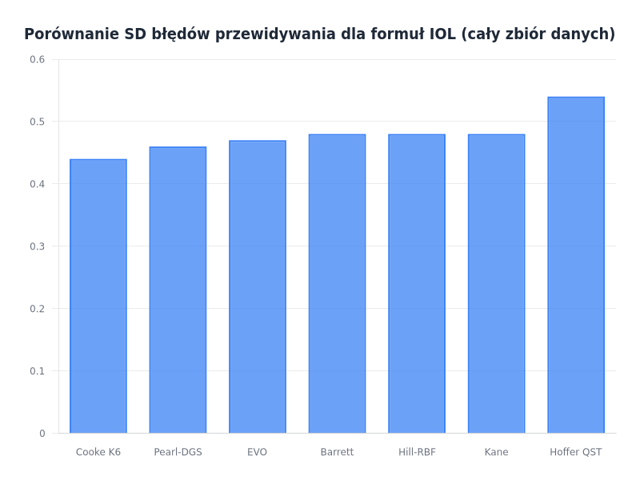
Porównanie SD błędów przewidywania dla formuł IOL w całym zbiorze danych
- W podgrupie oczu długich (długość osiowa > 25 mm, n=295), gdzie precyzyjna kalkulacja jest wyzwaniem, formuła Kane'a wykazała najwyższą dokładność, osiągając najniższy średni kwadratowy błąd bezwzględny (RMSAE). Różnica ta była statystycznie znamienna w porównaniu z formułami Barrett i EVO (p < 0,05).
- Analiza odsetka oczu z pooperacyjnym ekwiwalentem sferycznym w zakresie ±0,5 D od wartości docelowej w grupie oczu długich również faworyzowała nowsze formuły. Formuły Kane oraz Hill-RBF osiągnęły najwyższy odsetek wynoszący 79,7%, podczas gdy dla formuły Hoffer QST odsetek ten był najniższy i wynosił 71,1%.
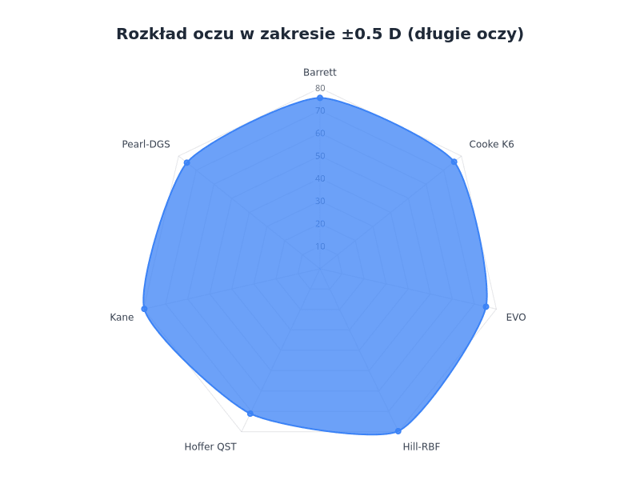
Porównanie procentowe oczu w zakresie ±0.5 D dla długich oczów
- Badanie nie wykazało istotnych różnic w głównych punktach końcowych (SD, RMSAE) w zależności od typu implantowanej soczewki jednoczęściowej (SN60WF, PCB00/ZCB00). Jednakże dla trójczęściowej soczewki MA60MA, mediana błędu bezwzględnego była istotnie wyższa dla formuły Hoffer QST w porównaniu do wszystkich pozostałych formuł, z wyjątkiem Pearl-DGS.
- Analizę przeprowadzono z wykorzystaniem stałych dla soczewek rekomendowanych bezpośrednio przez kalkulator ESCRS. Takie podejście symuluje rzeczywiste warunki kliniczne, w których chirurg polega na domyślnych wartościach, bez przeprowadzania indywidualnej optymalizacji stałych A dla każdej z formuł.

Znaczenie kliniczne
Wyniki badania dostarczają bezpośrednich wytycznych do klinicznego wykorzystania kalkulatora ESCRS. W celu minimalizacji błędu refrakcyjnego, zaleca się stosowanie formuły Cooke K6 jako podstawowego wyboru dla ogólnej populacji pacjentów. W przypadku pacjentów z osiową krótkowzrocznością (długość osiowa > 25 mm), należy preferować formułę Kane'a, aby zmaksymalizować prawdopodobieństwo osiągnięcia docelowej refrakcji.

Źródło
J. Skrzypecki, D. D. Koch and L. Wang Performance of formulas included in the ESCRS intraocular lens power calculator J Cataract Refract Surg 2024 Vol. 50 Issue 12 Pages 1224-1229

